***2023-2024***

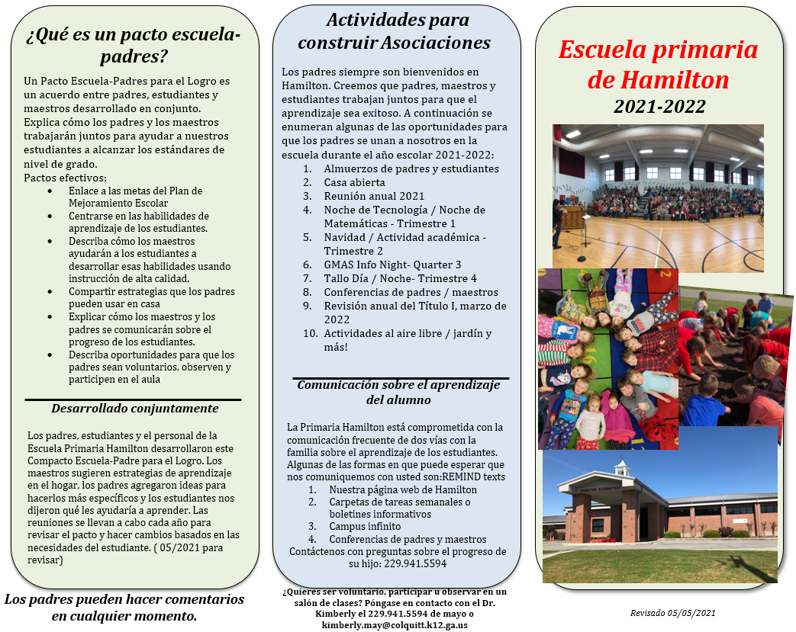

**Metas escolares 2023-2024**

La Escuela Primaria Hamilton ha elegido enfocarse en las siguientes metas centradas en el estudiante para el año escolar 2023-2024:

* Para el final del año escolar 2023-2024, habrá un aumento del 3 % en el dominio del contenido en matemáticas en la evaluación Georgia Milestones en los grados 3-5.
* Para el final del año escolar 2023-2024, habrá una disminución del 3 % en el porcentaje de estudiantes que necesitan remediación en el subdominio de Texto Informativo en la Evaluación Georgia Milestones en los grados 3-5.

**Metas del Plan Estratégico de CCSD**

La Junta de Educación del Condado de Colquitt adoptó el Plan Estratégico del Distrito Escolar del Condado de Colquitt el 26 de junio de 2022. El plan representa los aportes de la comunidad, las familias de nuestro distrito escolar, los estudiantes y el personal. A través de encuestas comunitarias, sesiones de planificación estratégica, análisis FODA y revisión de datos, el distrito desarrolló este plan estratégico para sentar las bases del trabajo que se realizará durante los próximos 5 años. El plan destaca las iniciativas y metas de desempeño que se alinean con la Visión, Misión y Creencias del distrito. Visite nuestra página web en [Plan de acción estratégico del CCSD](https://www.colquitt.k12.ga.us/about-us/strategic-plan-of-action) para ver los objetivos y los pasos de acción.

*05/18/2023*

05/18/2023

